Ejemplo de aplicación Docker Scala

Docker nos permite ejecutar la aplicación Scala. Aquí, estamos creando un archivo Scala y ejecutándolo usando la ventana acoplable. Este ejemplo incluye los siguientes pasos.

1. **Cree un directorio para organizar los archivos de la aplicación.**
   1. $ mkdir scala-docker-app



1. **Cambiar directorio de trabajo**
   1. $ cd scala-docker-app

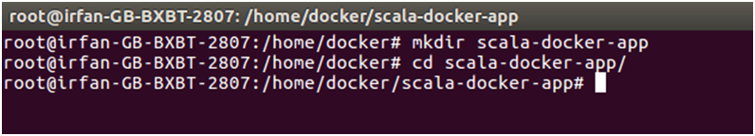

1. **Crear un Dockerfile**

**// Dockerfile**

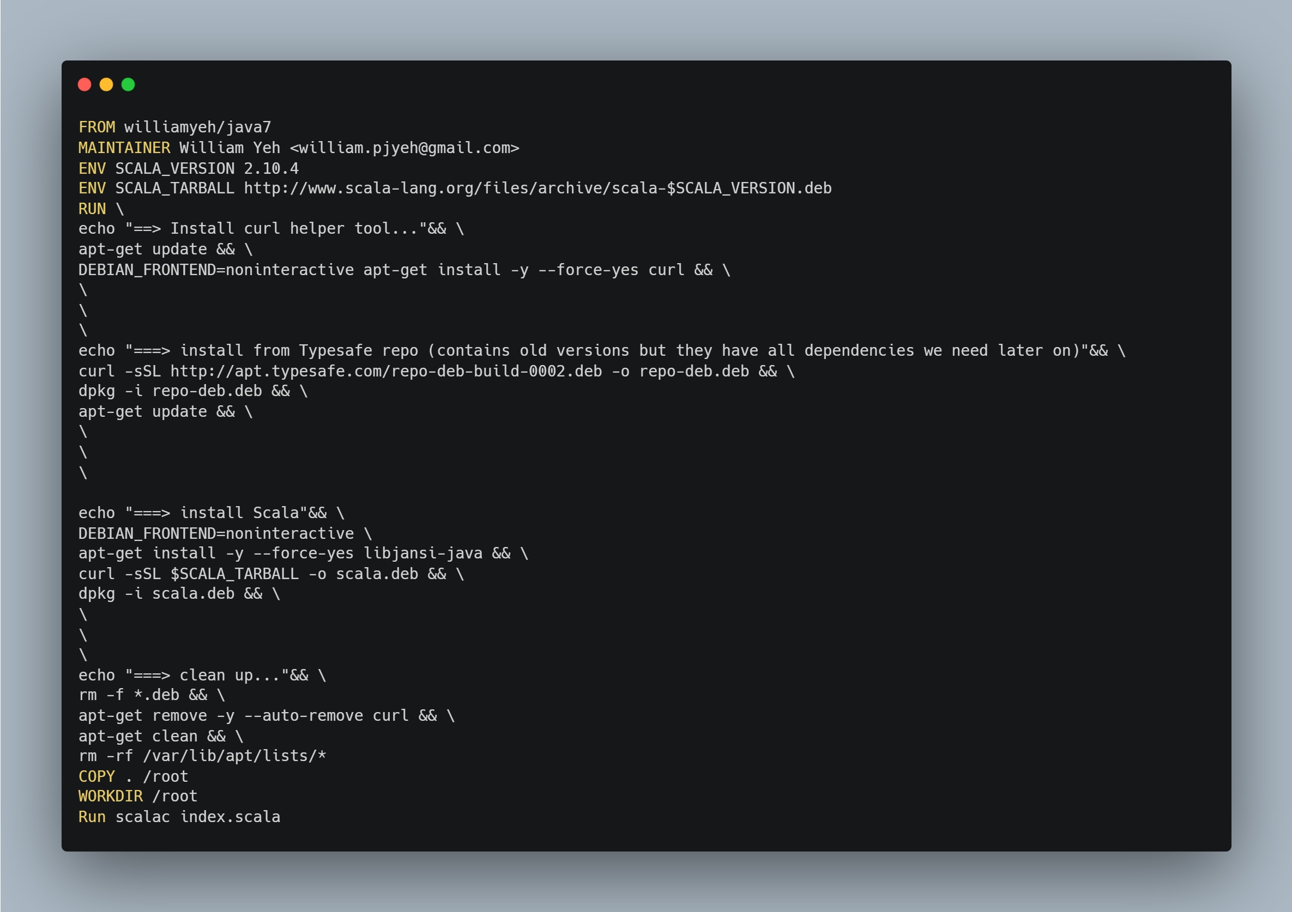

1. **Crea un archivo Scala**

**// index.scala**

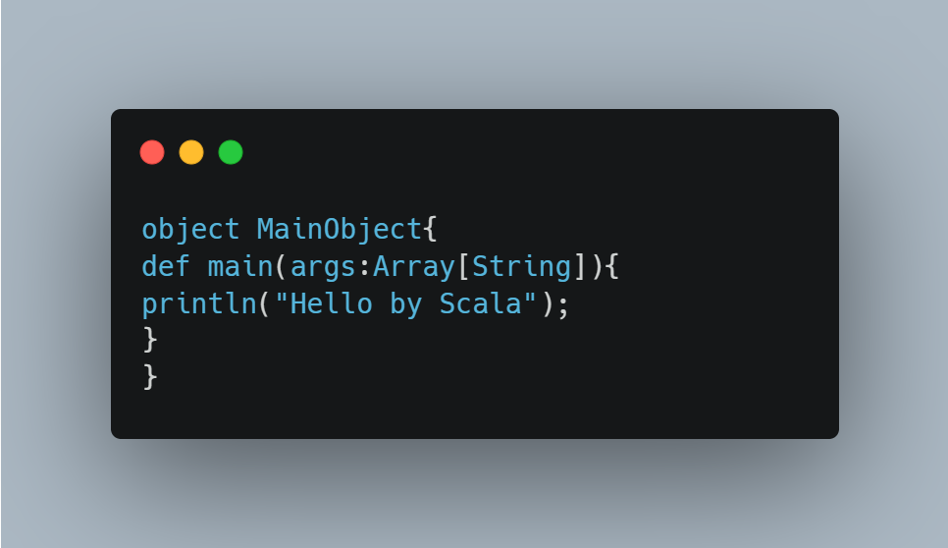

1. **Crear una imagen de Docker**

Ahora, estamos creando una imagen de Docker de esta aplicación Scala. El siguiente comando se usa para crear una imagen de Docker.

1. $ docker build -t scala-app.

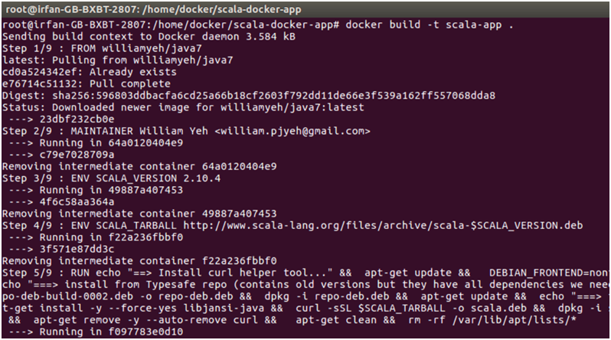

1. **Ejecutar la imagen de Scala Docker**

docker run scala-app

